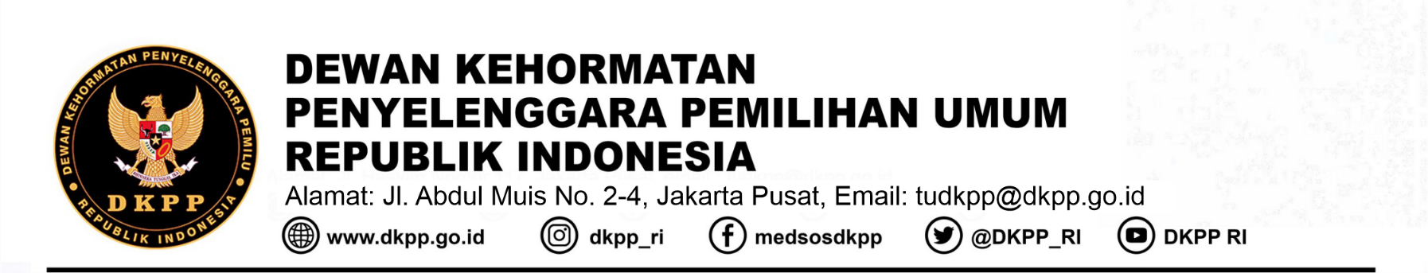

**RILIS DKPP**

**DKPP Akan Periksa Ketua Bawaslu RI dan Ketua Bawaslu Kabupaten Bandung Barat**

Jakarta, DKPP – Dewan Kehormatan Penyelenggara Pemilu (DKPP) akan menggelar sidang pemeriksaan dua perkara dugaan pelanggaran Kode Etik Penyelenggara Pemilu (KEPP). Sidang pemeriksaan untuk dua perkara itu, yang masing-masing bernomor: 169-PKE-DKPP/VI/2025 dan 173-PKE-DKPP/VI/2025, akan dllangsungkan di Ruang Sidang DKPP Jakarta, pada Kamis (24/7/2025) pukul 09.00 WIB.

Perkara nomor: 169-PKE-DKPP/VI/2025 diadukan Gunawan yang mengadukan Ketua Bawaslu Kabupaten Bandung Barat, Riza Nasrul Falah dan Ketua Bawaslu RI, Rahmat Bagja, masing-masing sebagai teradu I dan teradu II.

Sedangkan perkara nomor: 173-PKE-DKPP/VI/2025 diadukan Zacky Muhammad Zam Zam, Harminus Koto, Muamarullah, Nuryamah, Usep Agus Zawari, Syaiful Bachri, dan Fereddy (Ketua dan Anggota Bawaslu Provinsi Jawa Barat). Para pengadu mengadukan Ketua Bawaslu Kabupaten Bandung Barat, Riza Nasrul Falah.

Para pengadu dari kedua perkara ini mendalilkan Ketua Bawaslu Kabupaten Bandung Barat, Riza Nasrul Falah, terlibat dalam penyalahgunaan narkoba. Ia terjaring dalam operasi tangkap tangan (OTT) yang digelar Direktorat Narkoba Kepolisian Cimahi.

Sedangkan teradu II dalam perkara nomor 169-PKE-DKPP/VI/2025 didalilkan melakukan pembiaran dengan menerbitkan surat keputusan penonaktifan sementara teradu I sampai dengan batas akhir yang ditentukan oleh Badan Narkotika Nasional (BNN).

Sekretaris DKPP, David Yama, mengatakan bahwa pada agenda sidang ini DKPP akan mendengarkan keterangan dari para pihak, baik pengadu, teradu, saksi, maupun pihak terkait.

DKPP telah memanggil para pihak secara patut sesuai ketentuan Pasal 22 ayat (1) Peraturan DKPP Nomor 3 Tahun 2017 tentang Pedoman Beracara Kode Etik Penyelenggara Pemilu sebagaimana diubah terakhir dengan Peraturan DKPP Nomor 1 Tahun 2022.

“Sekretariat DKPP telah memanggil semua pihak secara patut, yakni lima hari sebelum sidang pemeriksaan digelar,” jelas David.

Menurut David, sidang ini bersifat terbuka untuk umum, sehingga baik masyarakat umum yang ingin memantau atau wartawan yang ingin meliput sidang, dapat melihat langsung jalannya persidangan.

“Bagi masyarakat yang ingin hadir atau wartawan yang ingin meliput, silahkan hadir sebelum sidang dimulai,” ujarnya.

Untuk memudahkan akses publik terhadap jalannya persidangan, sidang ini juga akan disiarkan secara langsung melalui akun Facebook dan Youtube resmi DKPP.

“Sehingga siapa pun dapat menyaksikan jalannya sidang pemeriksaan ini,” pungkas David. [Rilis Humas DKPP]

Sekretaris DKPP,

${ttd_pengirim}

Dr. Ir. David Yama, M.Sc, MA

Pembina Utama Madya (IV/d)

NIP. 19770606 200112 1 001